Бромоаргентаты органилтрифенилфосфония
Шевченко Д.П., Шарутина О.К.
Аспирант, 2 год обучения
Южно-Уральский государственный университет,
институт естественных и точных наук, Челябинск, Россия
E-mail: Shepher56@gmail.com
Известно, что галогенсодержащие анионы серебра в комплексах имеют разнообразное строение и могут быть моно-, би-, три-, олиго- и полиядерными [1]. В настоящей работе были получены комплексы органилтрифенилфосфония с тремя типами бромоаргентатных анионов: [AgBr₂]–, [Ag₂Br₃${\text{]}}_{\text{n}}^{\text{n}\text{–}}$ и [Ag₅Br₆${\text{]}}_{\text{n}}^{\text{n}\text{–}}$.
Установлено, что взаимодействие эквимолярных количеств бромида серебра с бромидами винил- и (2-бромэтил)трифенилфосфония в ДМСО в темноте приводит к комплексам с полиядерными анионами [Ph₃PCH=CH₂]_{n}[Ag₅Br₆]_{n} и [Ph₃PCH=CH₂]_{n}[Ag₂Br₃]_{n} соответственно (схемы 1, 2). Реакция (2) сопровождается элиминированием бромоводорода из 2-бромэтильного заместителя катиона [Ph₃PCH₂CH₂Br]⁺.

5n AgBr + n [Ph₃PCH=CH₂]Br $\underset{→}{ \text{ДМСО} }$ [Ph₃PCH=CH₂]_{n}[Ag₅Br₆]_{n} (1)

2n AgBr + n [Ph₃PCH₂CH₂Br]Br $\underset{→}{ \text{ДМСО} }$ [Ph₃PCH=CH₂]_{n}[Ag₂Br₃]_{n} + n HBr (2)

Комплекс [Ph₃P(CH₂)₂CH₂Br][AgBr₂] синтезирован предварительным растворением бромида серебра в системе HBr/ДМСО (1:1 объемн.) с последующим добавлением бромида (3-бромпропил)трифенилфосфония (схема 3). В данном случае из 3-бромпропильного заместителя катиона [Ph₃P(CH₂)₂CH₂Br]⁺ не происходило элиминирования бромоводорода, что можно объяснить избытком последнего в реакционной среде.

AgBr + [Ph₃P(CH₂)₂CH₂Br]Br $\underset{→}{\text{ HBr/}\text{ДМСО} }$ [Ph₃P(CH₂)₂CH₂Br][AgBr₂] (3)

По данным РСА, линейные анионы [AgBr₂]– в кристалле изолированы, анионы [Ag₂Br₃${\text{]}}_{\text{n}}^{\text{n}\text{–}}$ и [Ag₅Br₆${\text{]}}_{\text{n}}^{\text{n}\text{–}}$ имеют полимерное строение с моно-, би- и тридентатными атомами брома, КЧ(Ag) = 4 (рисунок 1).

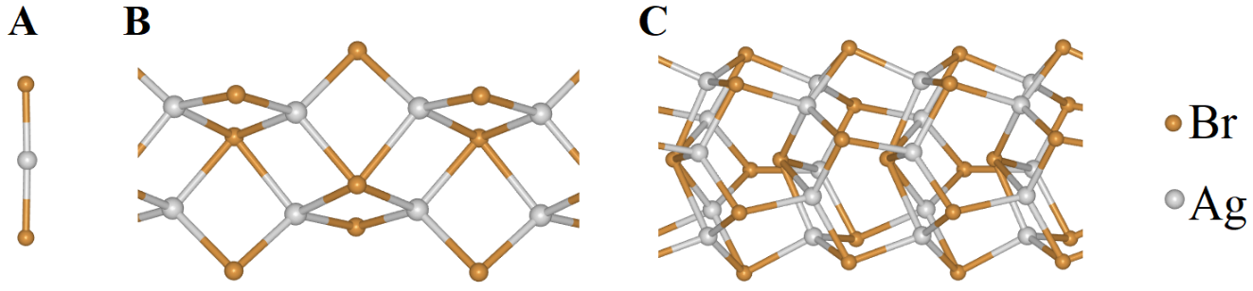
Рис. 1. Строение анионов [AgBr₂]– (A), [Ag₂Br₃${\text{]}}_{\text{n}}^{\text{n}\text{–}}$ (B) и [Ag₅Br₆${\text{]}}_{\text{n}}^{\text{n}\text{–}}$ (C)

Выражаем благодарность Шарутину В.В. за рентгеноструктурное исследование кристаллов.
Литература
1. Gimeno M.C., Laguna A. Silver and Gold // Comprehensive Coordination Chemistry II: From Biology to Nanotechnology. Oxford, 2003. P. 911-1145.

